

2024年《机器学习》
工程报告
（个人版）



课 程： 机器学习
姓 名： 张洪齐
学 号： 2022217383
完成时间： 2024年5月18日星期六

“机器学习-大作业”评分细则
成绩等级 | 具体表现 | 教师评分
优秀（100-90] | 报告撰写优秀，题目本身难度大，工作量饱满；Notebook代码清晰准确，实验与可视化优秀 | 
良好（90-80] | 报告撰写良好，题目本身难度较大，工作量较多；Notebook代码较好，实验与可视化良好 | 
中等（80-70] | 报告撰写中等，题目本身难度一般，工作量达标；Notebook代码一般，实验与可视化达标 | 
及格（70-60] | 能完成基本要求，工作量较少，非Notebook代码 | 
不及格（<60） | 未达最低要求或抄袭线上线下资源 | 

教师签名：

一． 自己所作工作的简介
摘要：介绍自己在本项目中的具体工作，比如分工的具体内容，使用方法，如何设计，实验结果与分析等。
本项目在预处理数据时，使用labelencoder将特征值转化为连续的特征，在进行模型训练时就默认根据特征索引的顺序来影响特征对训练结果的权重。然而，本实验并不考虑特征值之间的权重，因此特征之间的默认顺序会影响到训练的结果。因此，根据实验手册的指导，我找到了可以利用onehot独热编码来将数据转化到欧式几何中，消除这方面的影响。
在优化代码过程中我遇到了维度灾难导致电脑死机、准确值不升反降、数据结果不符合模型分类器、F1结果下降等许多问题，通过不断试错和查阅资料我最终与金晨毅同学一起完成了代码的性能优化，下面是我所作工作的详细内容。
（说明：以下分内容，根据自己做的划分内容，写在下面的对应分项里）
二、研究背景与意义
说明本工程所涉及的研究背景研究的意义，包括主要涉及领域，主要研究方法，主要存在问题，现有解决方案等等，可以自行补充其他内容。
使用LabelEncoder比使用One-Hot Encoding更容易，但是我查阅资料得到以下两者差异，发现本实验所解决的问题更适合使用One-Hot Encoding。基于准确率达不到要求，我使用One-Hot Encoding来优化代码实现，力求提高准确率和F1值。

LabelEncoder 的缺点：
- 不处理缺失值：LabelEncoder 默认将缺失值视为另一个类别，这可能会导致问题，特别是当缺失值实际上具有特殊含义时。
- 不考虑类别之间的关系：LabelEncoder 简单地给每个类别分配一个整数，而不考虑这些类别之间的任何潜在关系或顺序。这可能会导致模型误解类别之间的关系。
- 对新的、未见过的类别不鲁棒：如果模型在训练时遇到了在测试或生产环境中不存在的类别，那么 LabelEncoder 将无法为这些新类别分配整数，从而导致错误。
- 可能导致数值偏见：在某些情况下，分配给类别的整数可能会无意中引入数值偏见，从而影响模型的性能。例如，如果一个特征表示收入水平（如“低”、“中”、“高”），并且这些级别被分配为整数1、2和3，那么模型可能会错误地认为“高”收入是“中”收入的两倍。
One-Hot Encoding：
- 没有假设顺序：与LabelEncoder不同，One-Hot Encoding不假设类别之间有任何顺序或等级关系。这有助于避免模型基于错误的假设进行预测。
- 适用于大多数模型：大多数机器学习模型都可以直接处理One-Hot编码后的特征，因为它们是二进制的并且没有数值大小的含义。
- 易于理解：One-Hot编码后的特征很容易理解，因为每个特征都直接对应一个类别。
缺点：当类别数量很大时，会导致特征空间膨胀（curse of dimensionality）。

三、模型方法
详细说明本工程所使用的模型方法和理论等

1. One-Hot Encoding
One-Hot 编码是一种将分类变量（即，具有有限且固定数量的可能值的变量）转换为二进制向量的技术。这种编码方式对于机器学习算法（尤其是那些基于距离的算法）非常有用，因为它们通常需要数值型输入。

示例：
假设有一个特征“颜色”，它有三个可能的值：红、绿、蓝。
- 红：[1, 0, 0]
- 绿：[0, 1, 0]
- 蓝：[0, 0, 1]

2. PCA
PCA 是一种常用的降维技术，它可以通过线性变换将原始数据投影到一个新的特征空间，同时保持数据中的最大方差。这通常意味着在降维后的空间中，数据点之间的相对距离（即，相似性和差异性）得到了保留。
PCA 的工作原理是通过计算数据集中所有特征的协方差矩阵，并找到该矩阵的特征向量和特征值来实现的。这些特征向量对应于数据中的主要变化方向（即，主成分），而特征值则指示了每个主成分的重要性（即，它解释的方差量）。然后，PCA 可以选择最重要的主成分来形成新的特征空间。

3. One-Hot Encoding + PCA
虽然 One-Hot 编码和 PCA 通常在不同的阶段使用（即，先编码分类特征，然后可能对整个数据集进行 PCA 降维），但在某些情况下，可以在 One-Hot 编码之后立即对特定的一组特征应用 PCA。

示例：
假设有一个数据集，其中包含多个分类特征和数值特征。对分类特征进行 One-Hot 编码，然后对整个数据集（包括原始数值特征和 One-Hot 编码后的分类特征）进行 PCA 降维。
但是，需要注意的是，PCA 对所有输入特征一视同仁，因此它可能会降低那些对模型性能至关重要的特征的权重。因此，在应用 PCA 之前，最好先进行一些特征选择或特征重要性评估的步骤，以确保只保留那些真正有用的特征。
另外，对于分类特征，特别是当它们具有很多可能的值时（即，高维度的 One-Hot 编码），直接对整个数据集应用 PCA 可能会导致“维度灾难”（即，随着维度的增加，数据变得越来越稀疏和难以处理）。在这种情况下，可能需要考虑其他降维技术（如，随机森林的特征重要性评估、t-SNE、UMAP 等）或特征选择方法（如，基于卡方检验、信息增益等的选择）。

四、系统设计
系统的详细设计，系统流程，系统的每一步的具体流程，例如，如何处理语料，如何训练模型，如何测试模型，最后对模型进行评估等。
- 获取要保留的特征值数量y_。
代码：
x_,y_ = hdma.shape

- 通过独热编码生成对应稀疏矩阵hdma_sparse。
代码：
pca = PCA(n_components=y_) # 选择要保留的主成分数量
hdma_sparse = pd.get_dummies(hdma, sparse=True)

- 将数据进行正则化处理，便于进行PCA降维。
代码：
scaler = StandardScaler()
hdma_sparse = scaler.fit_transform(hdma_sparse)

- PCA降维生成稠密矩阵X_pca_sparse，并将数据转化为int类型。
代码：
X_pca_sparse = pca.fit_transform(hdma_sparse)
hdma_enc = pd.DataFrame(X_pca_sparse, columns=hdma.columns)
hdma_enc = hdma_enc.astype(int)

- 除去矩阵中小于0和大于1的异常数据。
代码：
hdma_enc = hdma_enc[hdma_enc['loan_status']<=1]
hdma_enc = hdma_enc[hdma_enc['loan_status']>=0]

- xgboost分类器默认0~n的整数类别，因此使用LabelEncoder对y_train进行处理，使其满足模型要求。
代码：
#导入XGBoost分类模型
from sklearn.preprocessing import LabelEncoder

# 假设 y_train 是你的目标变量
label_encoder = LabelEncoder()
# 将类别标签转换为从 0 开始的连续整数
y_train = label_encoder.fit_transform(y_train)
五．实验结果分析、对比和讨论
对实验结果进行分析说明，测试一些课程中演示的样例，根据结果说明为什么对或者为什么错等具体分析；对不同模型和参数的对比进行分析；最后对系统提出改进方案等。
利用labelencoder进行数据处理后所占权重可根据随机森林算法查看得：
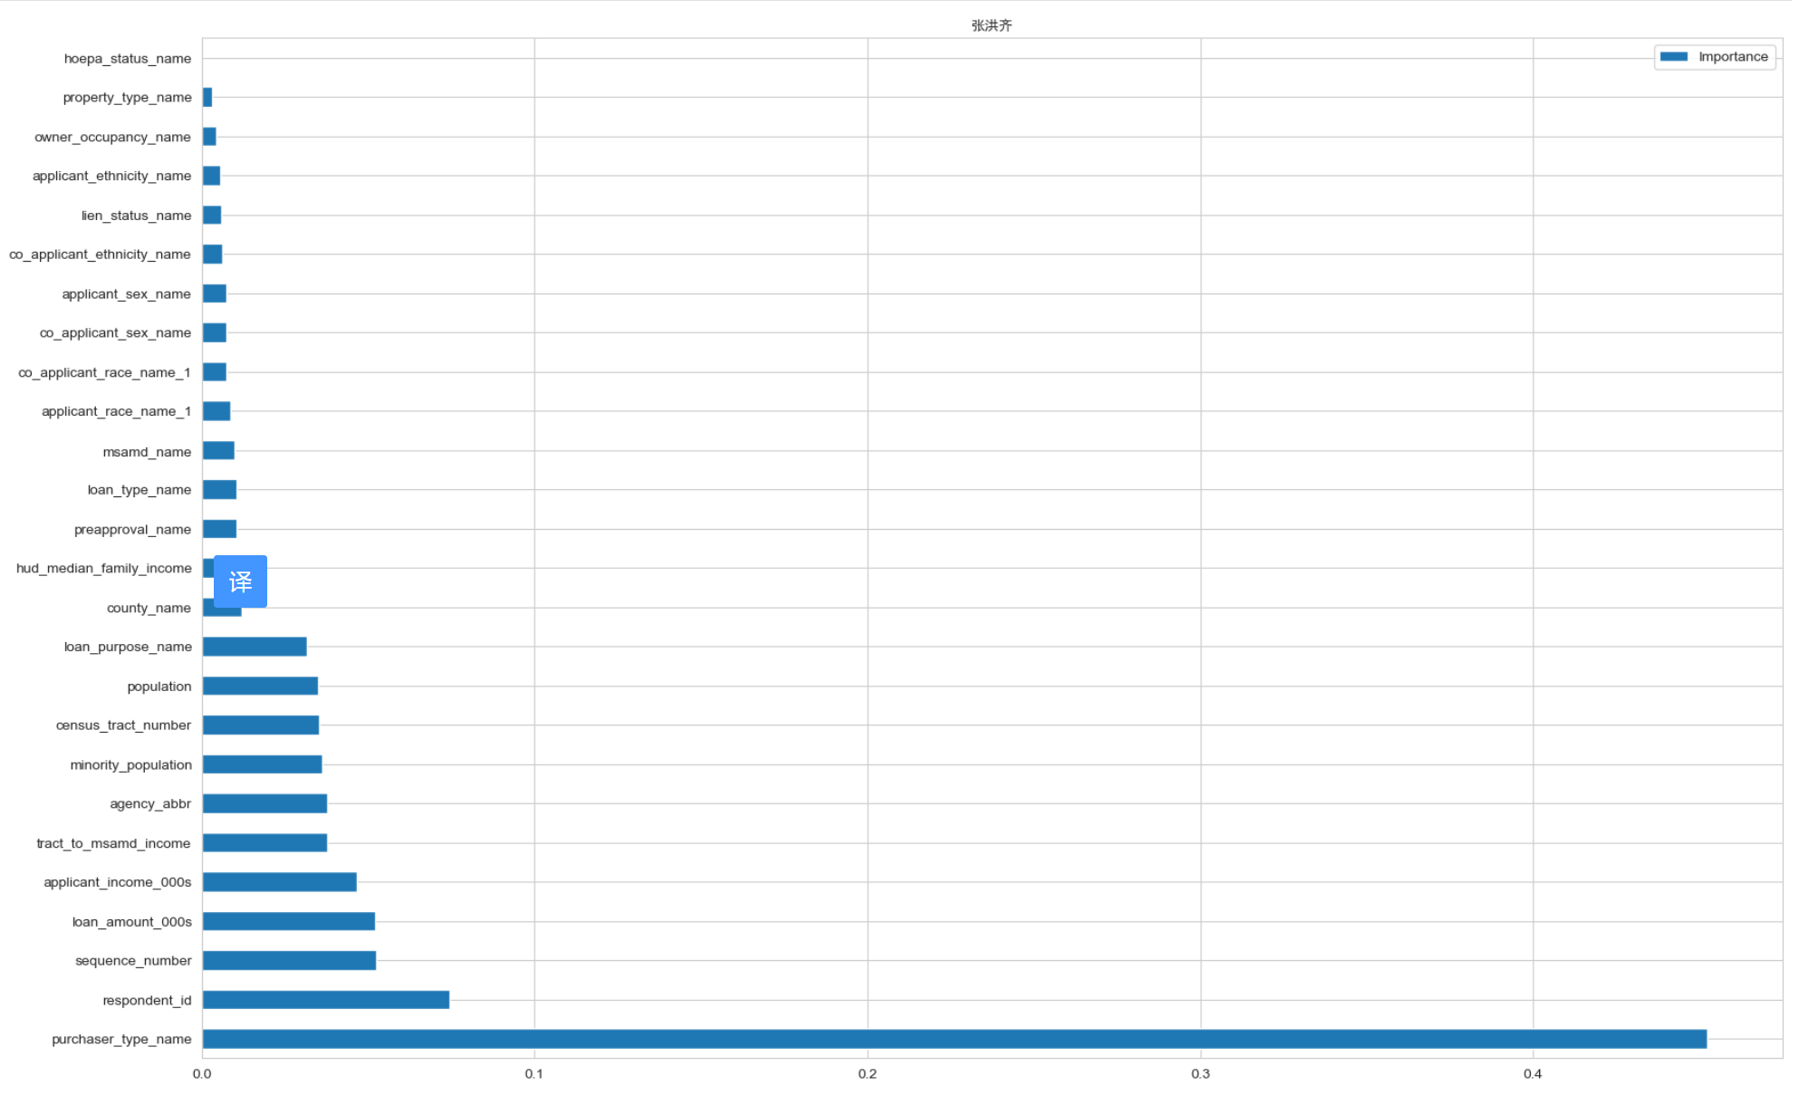
而根据onehot进行数据处理后所占权重为：
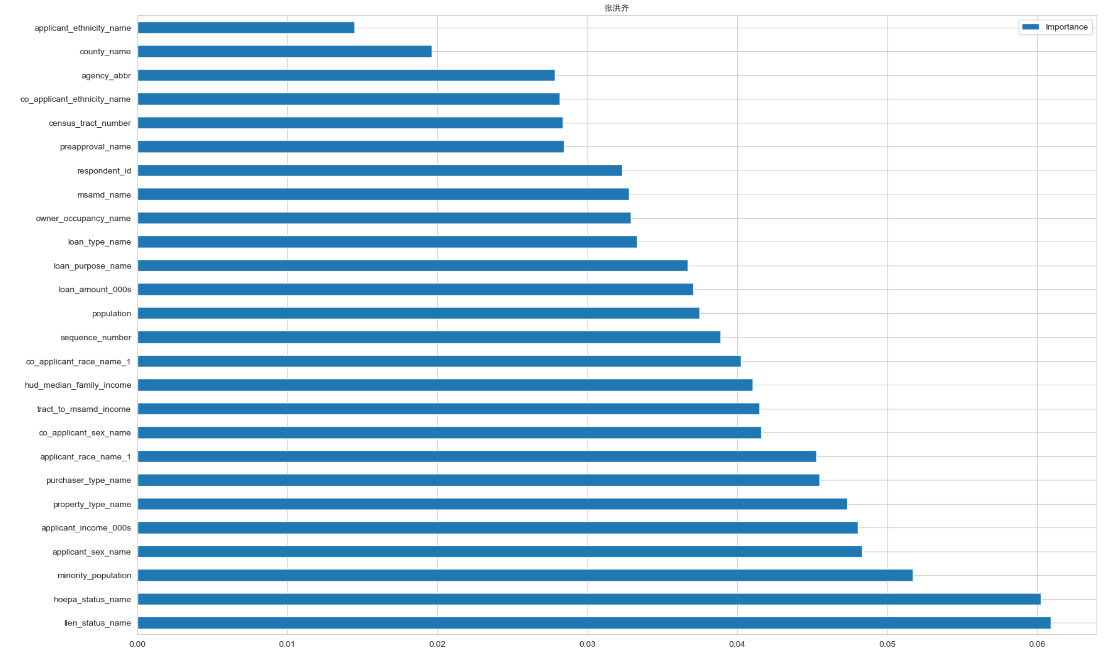
根据对照结果可清晰地发现权重发生了改变，尤其purchaser_type_name的权重被降低，这可以平衡各特征值之间的权重。
此外，通过onehot独热编码处理之后的数据是二进制数据，更有利于二分类问题的训练，但这也造成了特征值的急剧增多，即原来每一个特征的每一个值都成为了新矩阵的特征，它们对应数值是0代表非，1代表是。因此，新生成的矩阵规模很大，如果依然使用稠密矩阵来储存数据，会导致系统内存爆炸，进而导致电脑死机，但是我注意到，数据中80%以上的值为0，因此可以使用稀疏矩阵来存储数据。
但是稀疏矩阵不能直接用于模型训练，必须转换为稠密矩阵进行处理，因此通过查阅资料我发现，onehot独热编码后可以利用PCA降维后再存回稠密矩阵中，之后再进行模型训练，onehot+PCA是进行数据处理的常用手段。
但是在根据“loan_status”建立模型时又遇到问题，上述经过PCA降维后得到的数据是float类型，无法应用于下面决策树的分类器模型中，因此又要对其进行处理，删去“loan_status”列不是0和1的其他数，但是y_train的结果还是不是连续的整数，最后还是通过labelencoder将其转化为合适值，最终的结果是f1下降了，模型的拟合值上升了，证明有些类别预测的准确值下降了，但是整体的准确值上升了，但是本实验的结果重点在于整体的预测，这些可以忽略。此外，通过金晨毅同学的辅助更改，将nan的值利用中位数进行填充，避免了f1的下降，实现了f1值与模型评估值的双重提升，这是值得庆幸的结果，大量的中位数为模型预测提供了稳定性，减少了异常偏高或偏低值对结果的影响，因此f1提高。
优化前的结果：
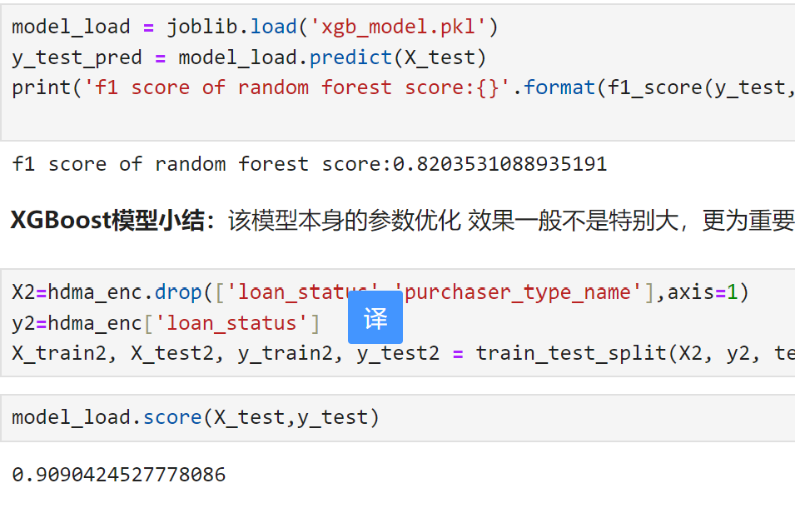
优化后的结果：
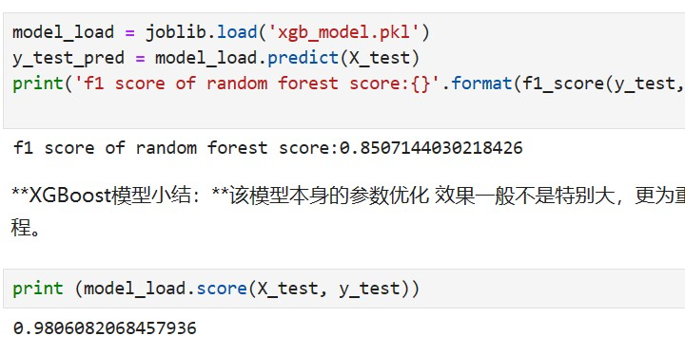
注意：代码输出的所有可视化结果图中必须加中文标题，并在标题结尾加上“实现该代码的学生姓名”，如“多种算法ROC曲线对比图-张三”。

六．其他
上面五部分之外的内容，写在这里。

七．对本门课的感想、意见和建议
课程理论知识很丰富，老师讲课讲的也非常好，旁征博引，深入浅出。比如讲梯度下降时，用上下山来类比，学习效率和步长的关系。还有过拟合、欠拟合、偏差、方差使用图表来展示关系。
不过，我觉得课程实战比较少，还有就是课程PPT全英文看起来很费劲（对于我这个英语学渣来说是这样的），知道几个简单模型的原理后，怎么应用到实战感觉很懵，可能要学好这门课还是要靠自己课下用功敲代码查资料吧。
作为一个非常菜鸡的初学者，我在进行代码实战的时候经常不知道哪方面因素影响了训练结果，查资料查不到，问AI问不出来，凭着感觉调模型，调的云里雾里,效果还不一定好，不知道要怎么进一步的学习。
所以我非常希望老师能够适当减少理论内容，针对一些内容讲的透彻一些，传授一些学好机器学习的方法，这会是我们这些水平比较低的同学的福音。
非常感谢老师能够带领我们进行这一段时间的学习！

